“2023年世界投资者周”活动部分照片
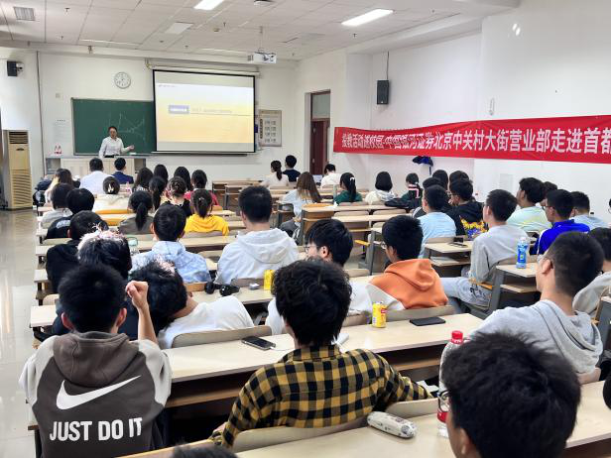
北京辖区走进首都经济贸易大学
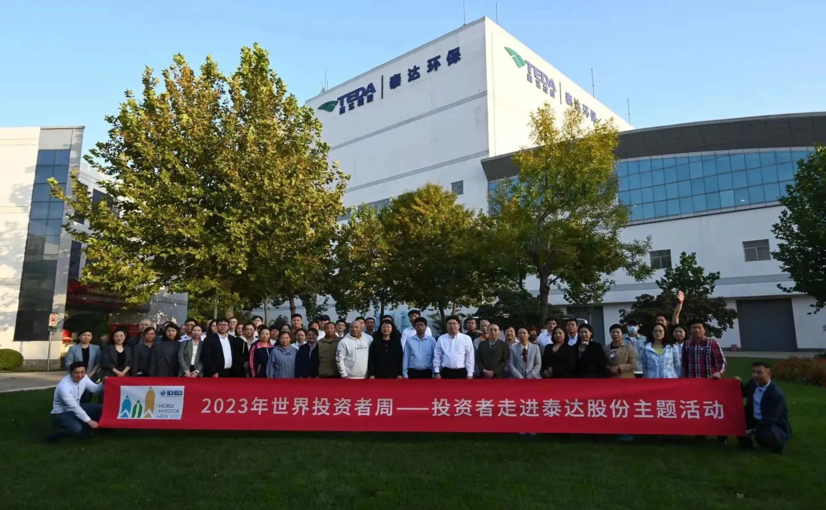
天津辖区组织投资者走进泰达股份

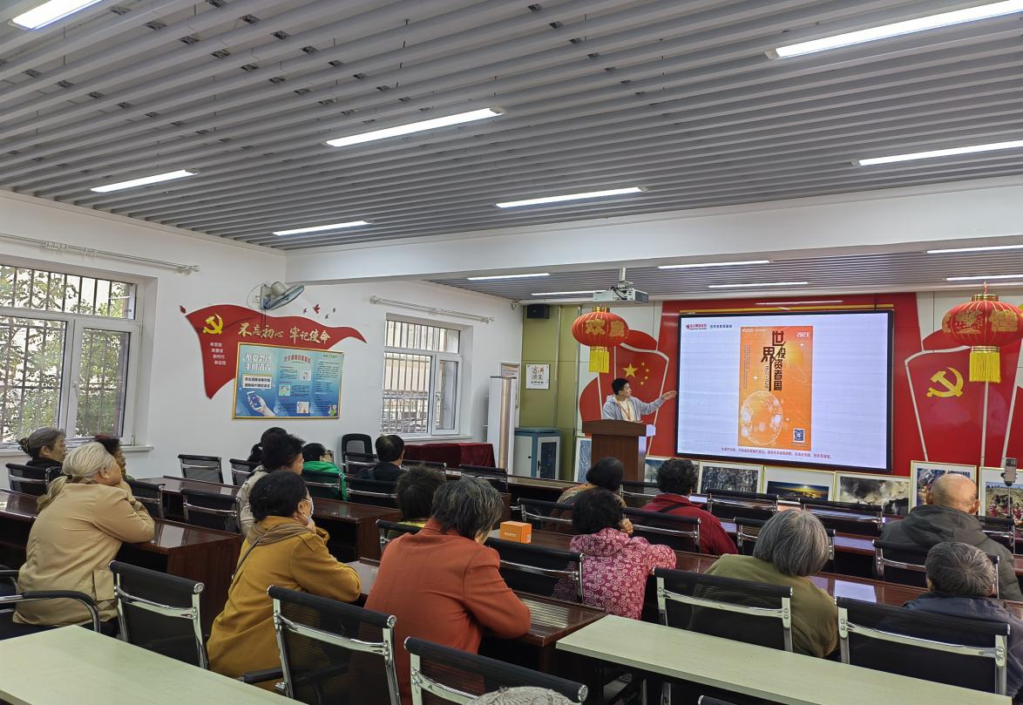
辽宁辖区组织老中年投资者开展反诈讲座活动

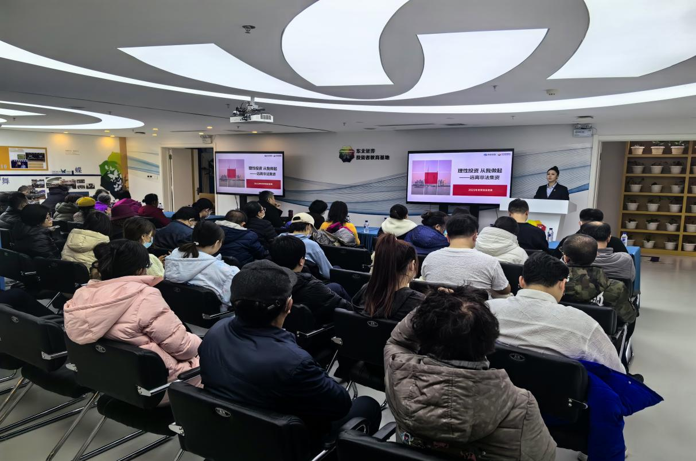
吉林辖区组织投资者开展风险化解应对讲座
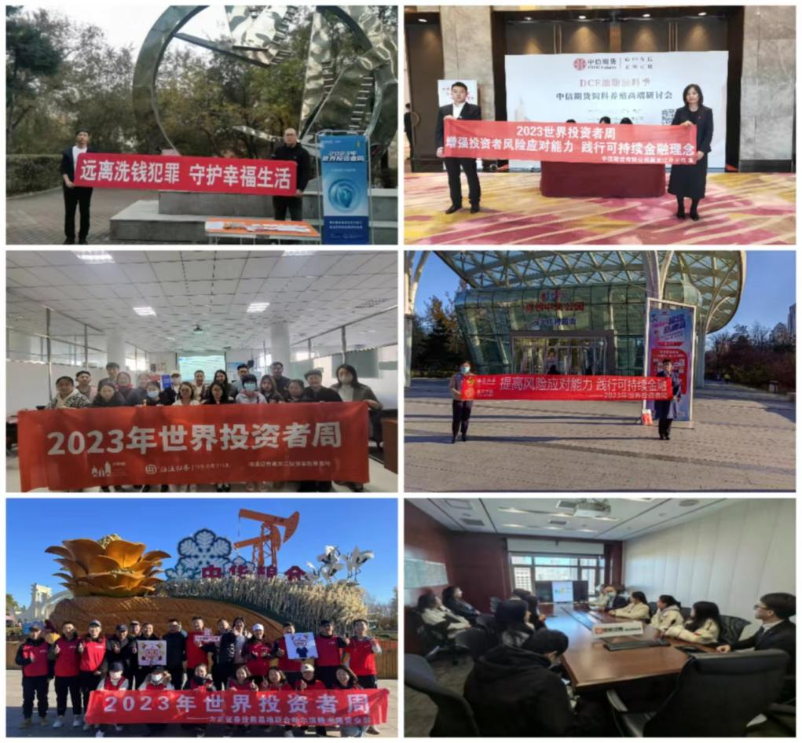
黑龙江辖区走入街道组织“防非打非”宣传活动

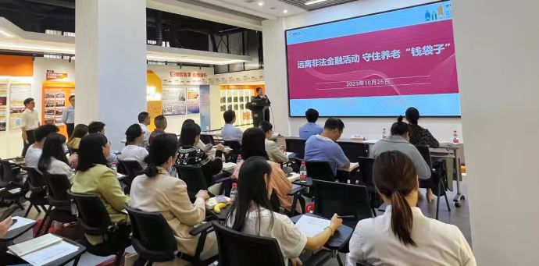
上海辖区组织投资者走进海富通基金公司

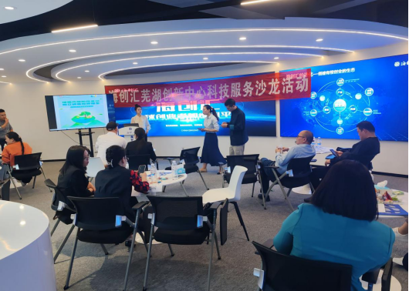
安徽辖区组织投资者沙龙活动
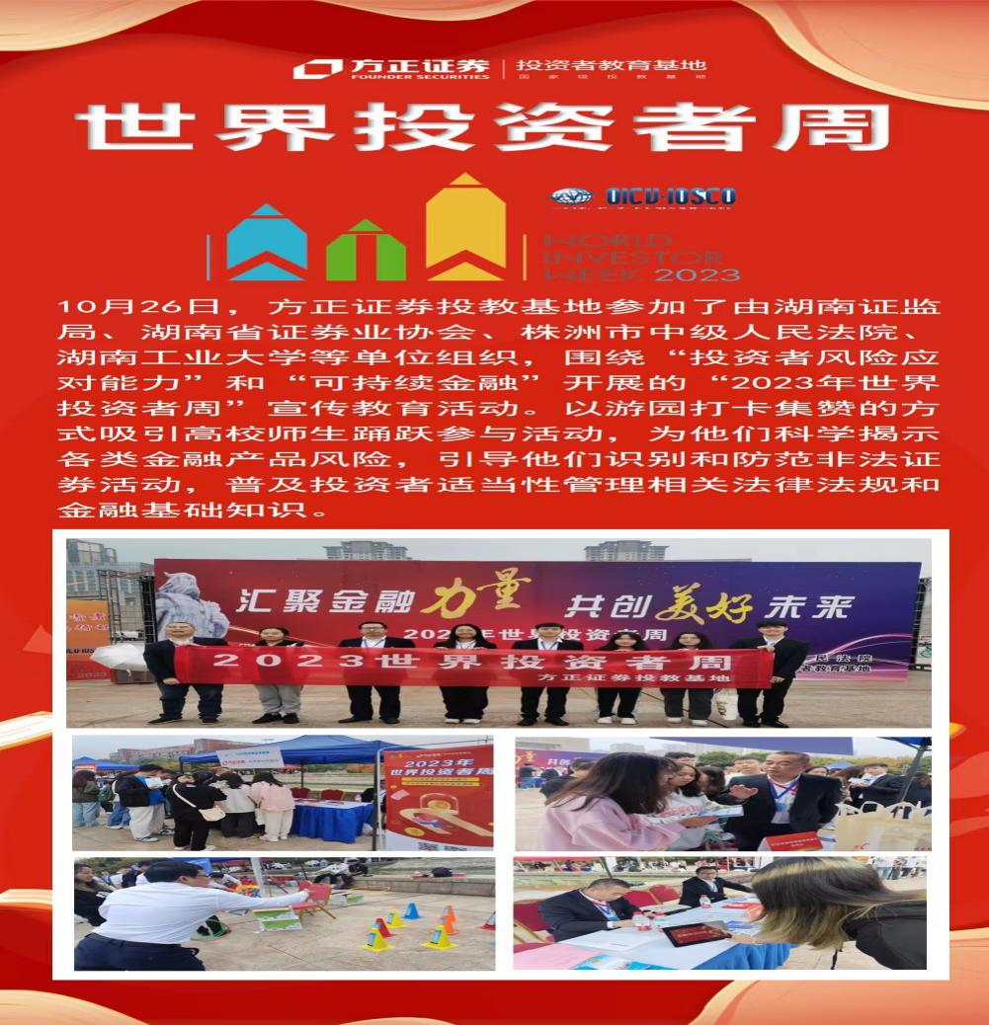
湖南辖区组织开展投资者服务周活动

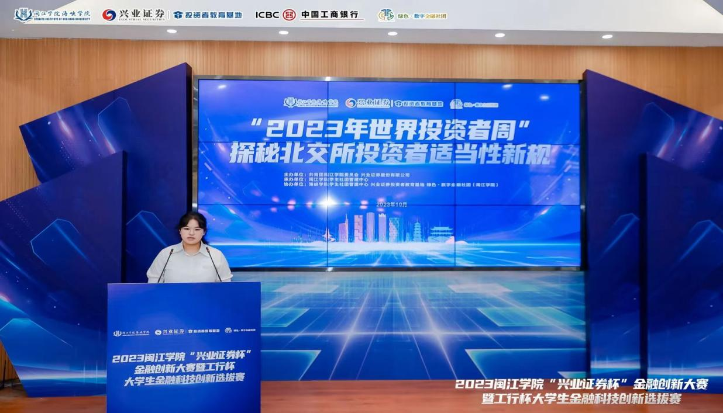
福建辖区“兴业证券杯”金融创新大赛暨工行大学生金融科技创新选拔赛
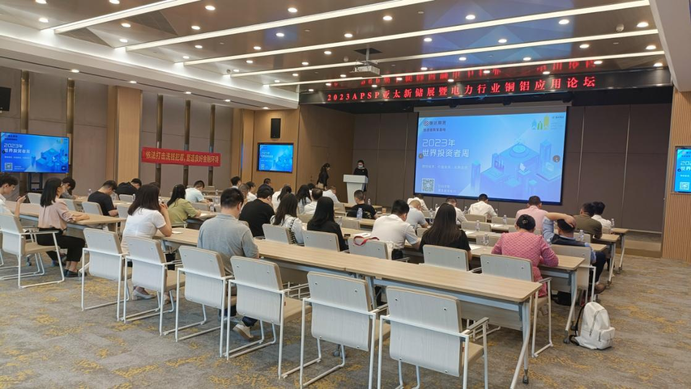
厦门辖区组织投资者开展“风险应对能力讲座”

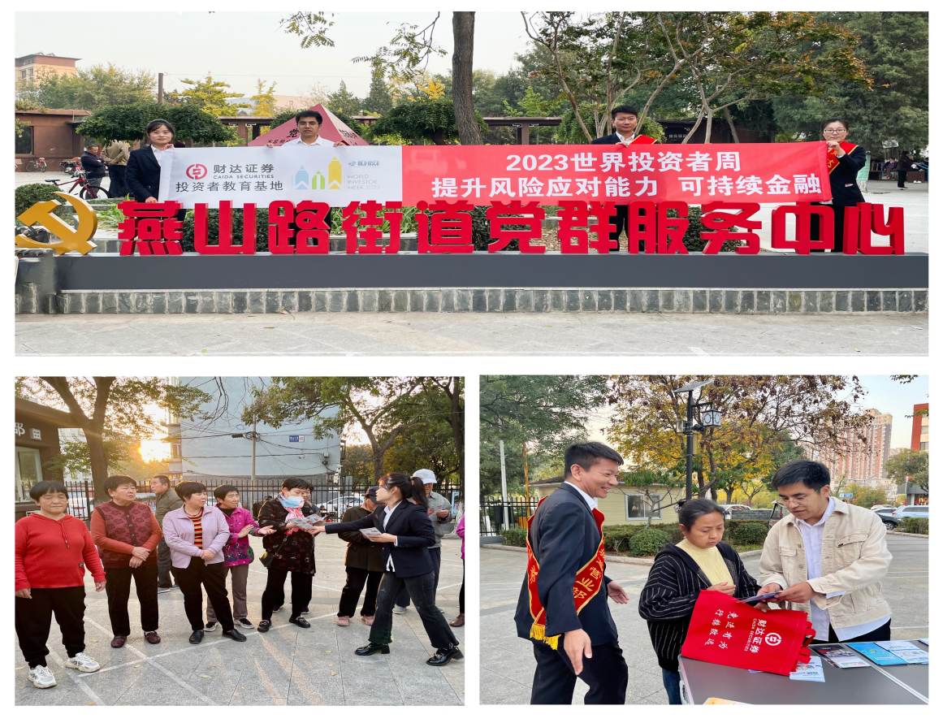
河北辖区走进社区开展党群及投教活动
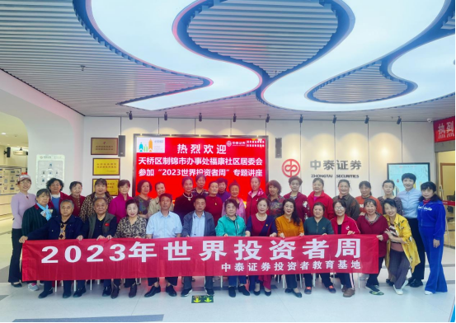
山东辖区开展“2023年世界投资者周”宣传活动
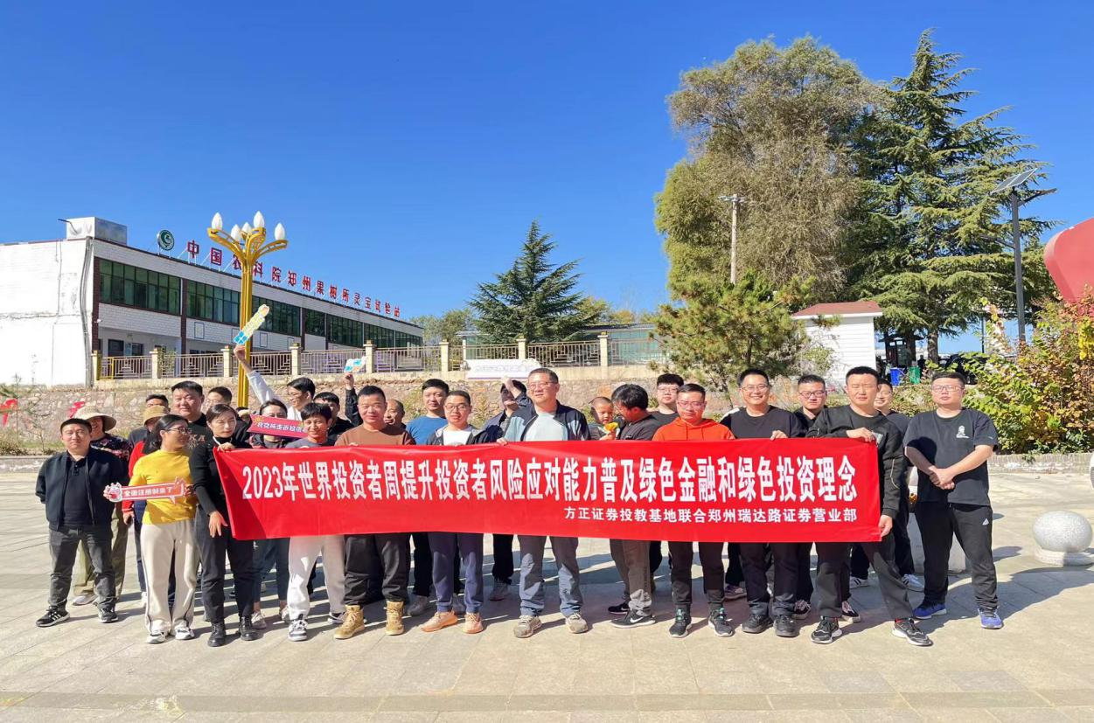
河南辖区开展ESG座谈

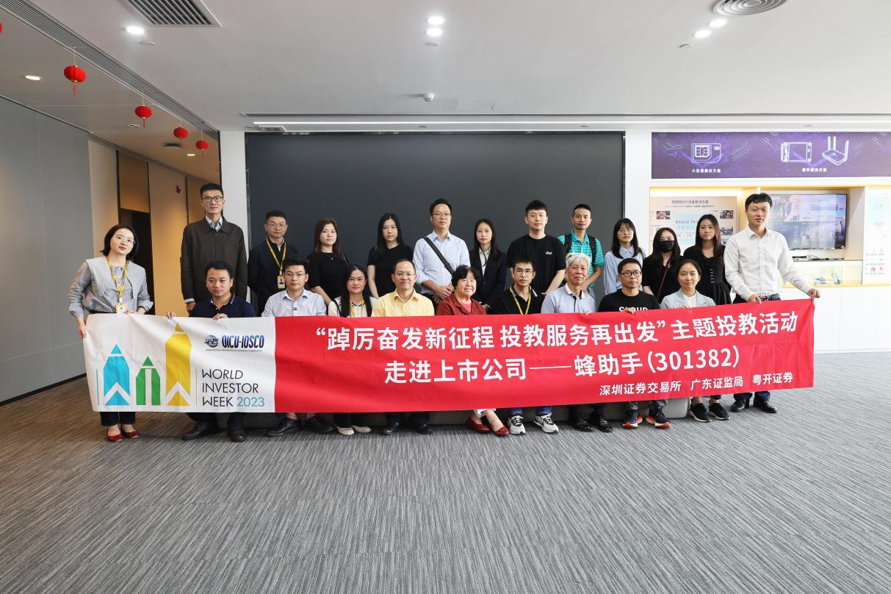
广东辖区组织投资者走进上市公司蜂助手
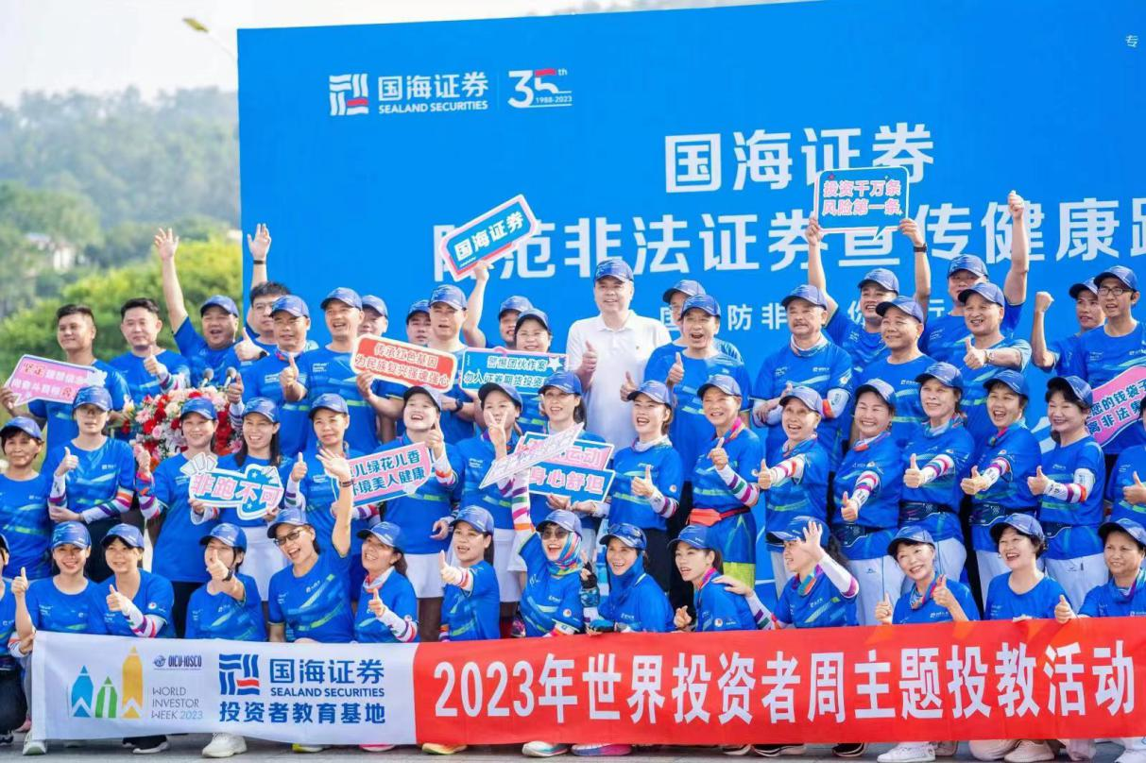
广西辖区组织开展“防范非法证券宣传健康跑”活动

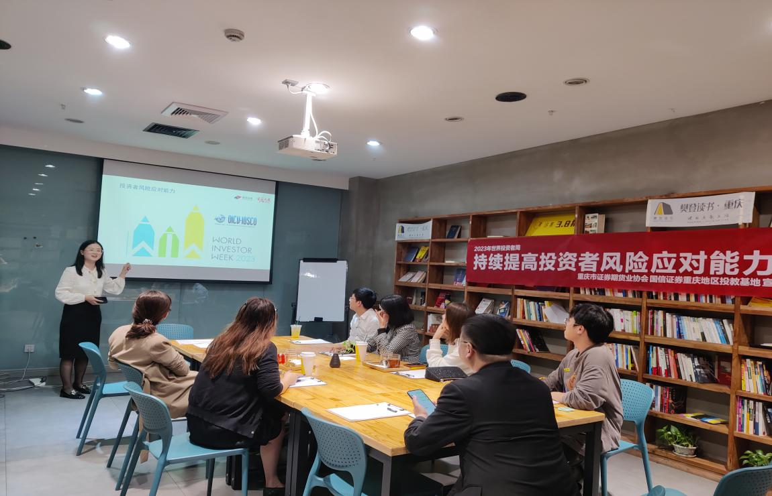
重庆辖区组织“投资者风险应对能力”沙龙

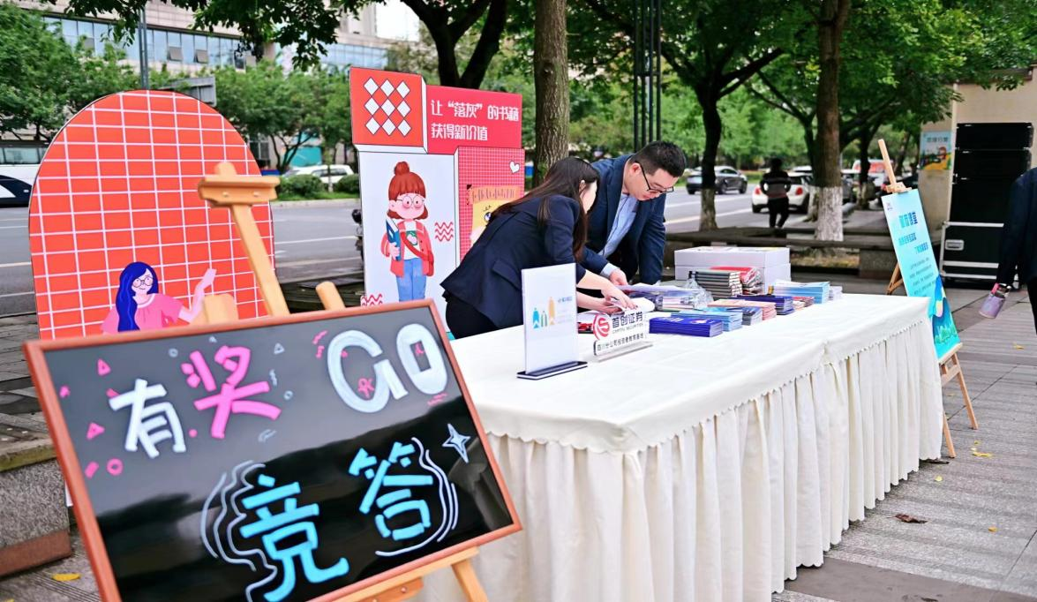
四川辖区组织宣传“2023年世界投资者周”活动
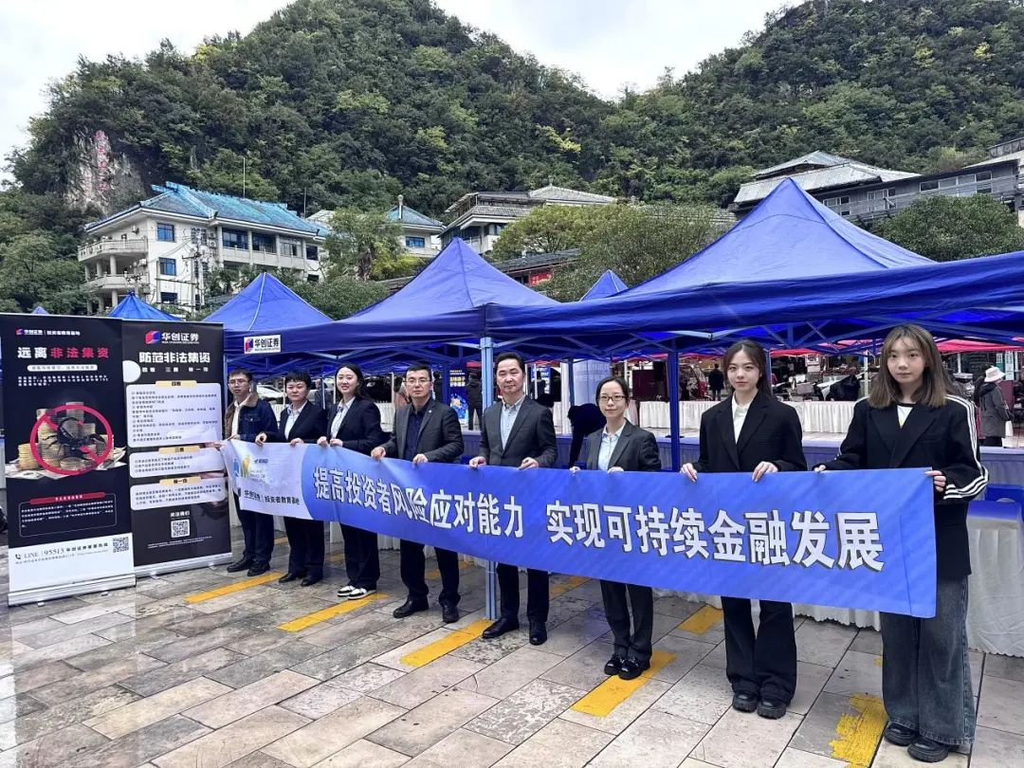
贵州辖区在世界投资者周期间组织系列投教活动
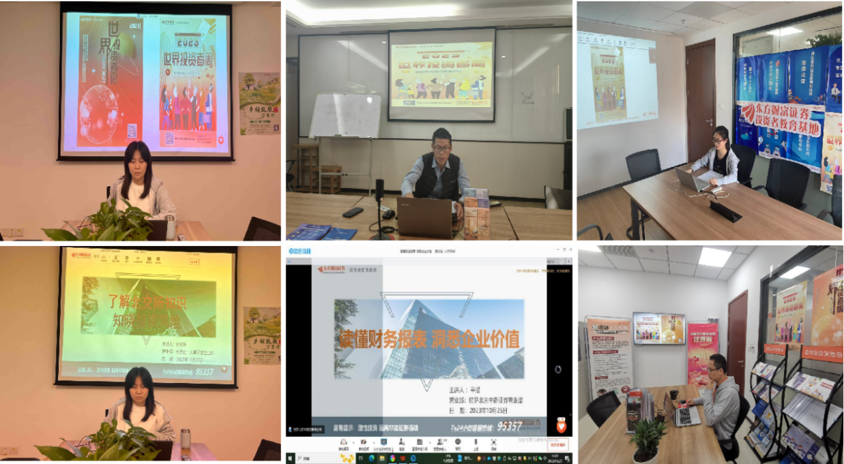
西藏辖区在世界投资者周期间组织系列讲座活动

陕西辖区组织投资者走进陕鼓动力公司
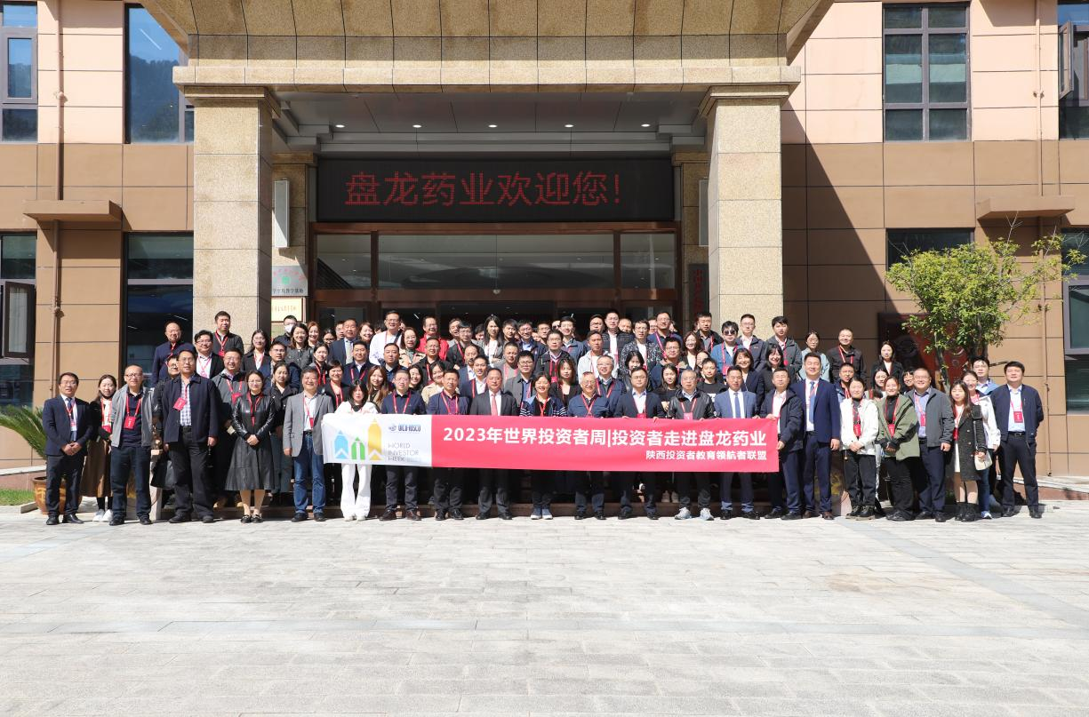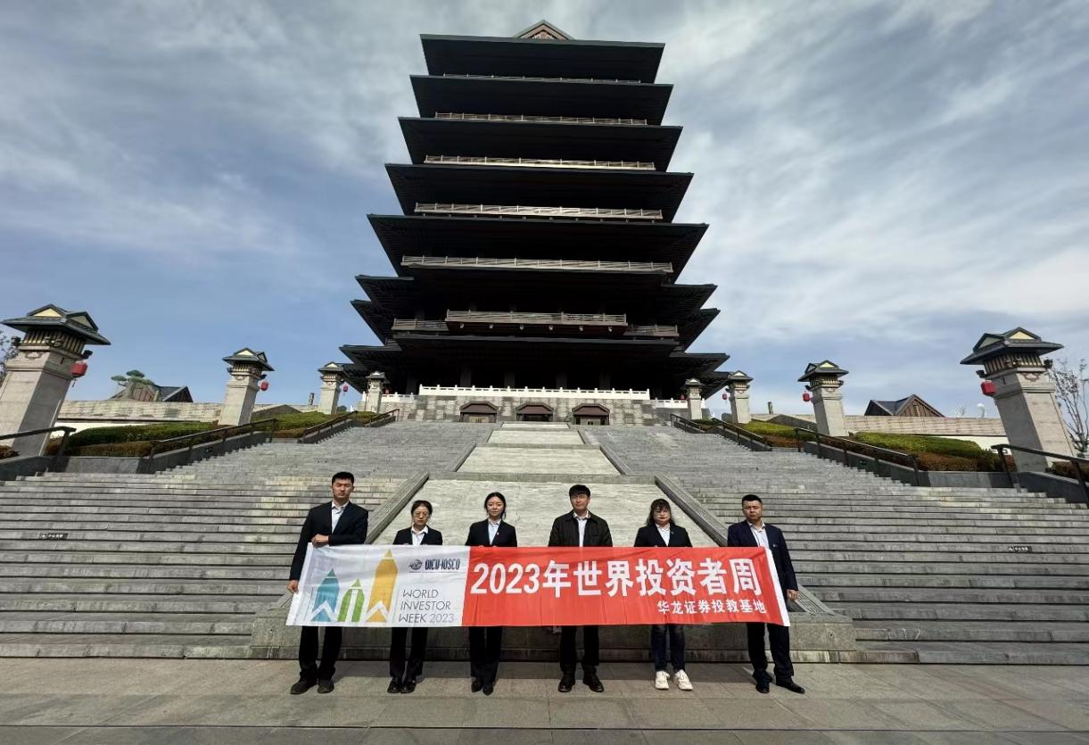
甘肃辖区在兰州黄河楼组织宣传活动
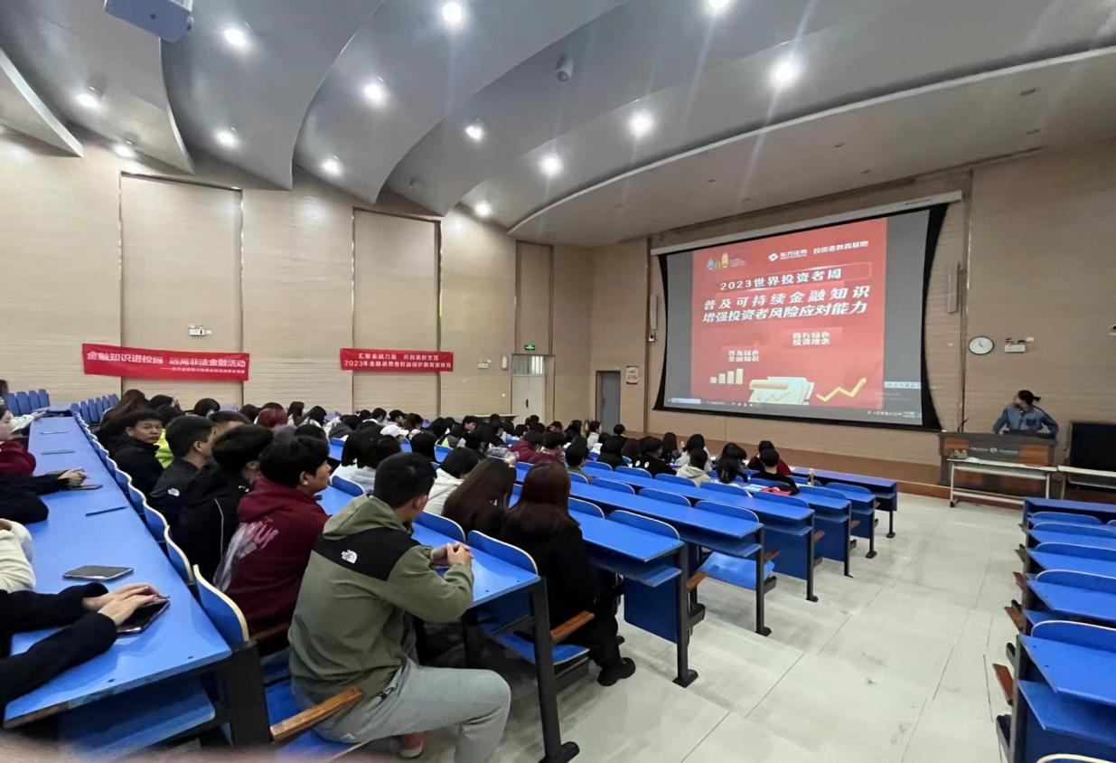
宁夏辖区在省内高校举办讲座活动
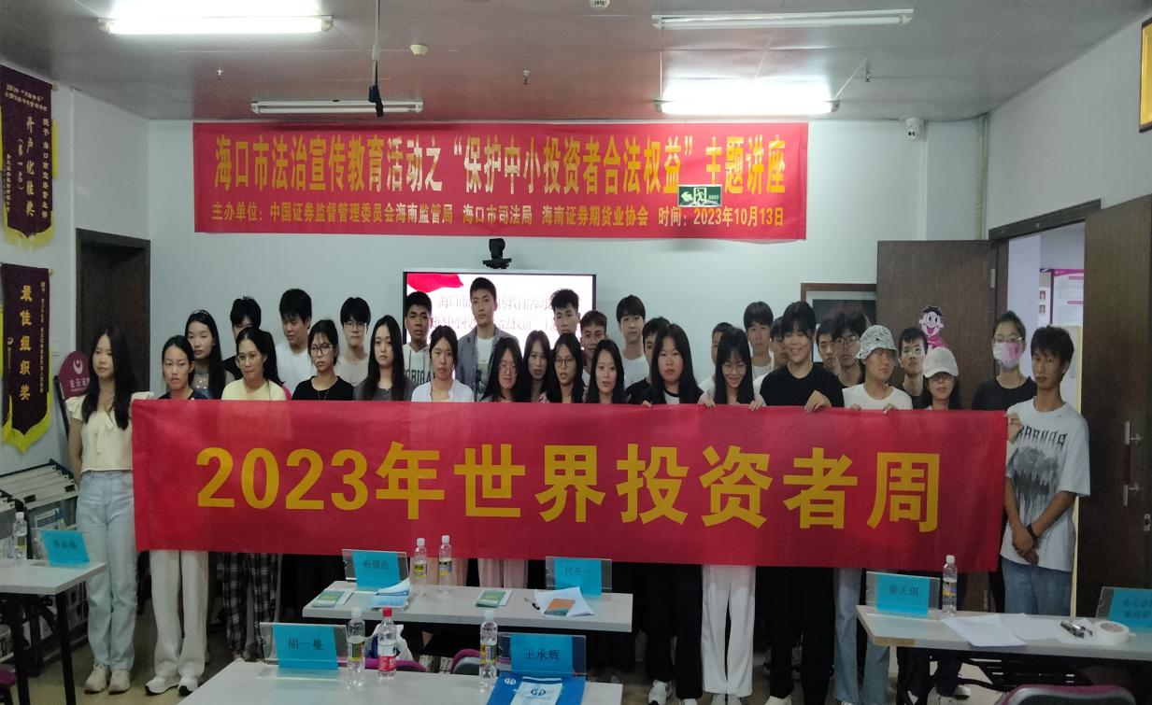
海南辖区在相关社区举办讲座活动
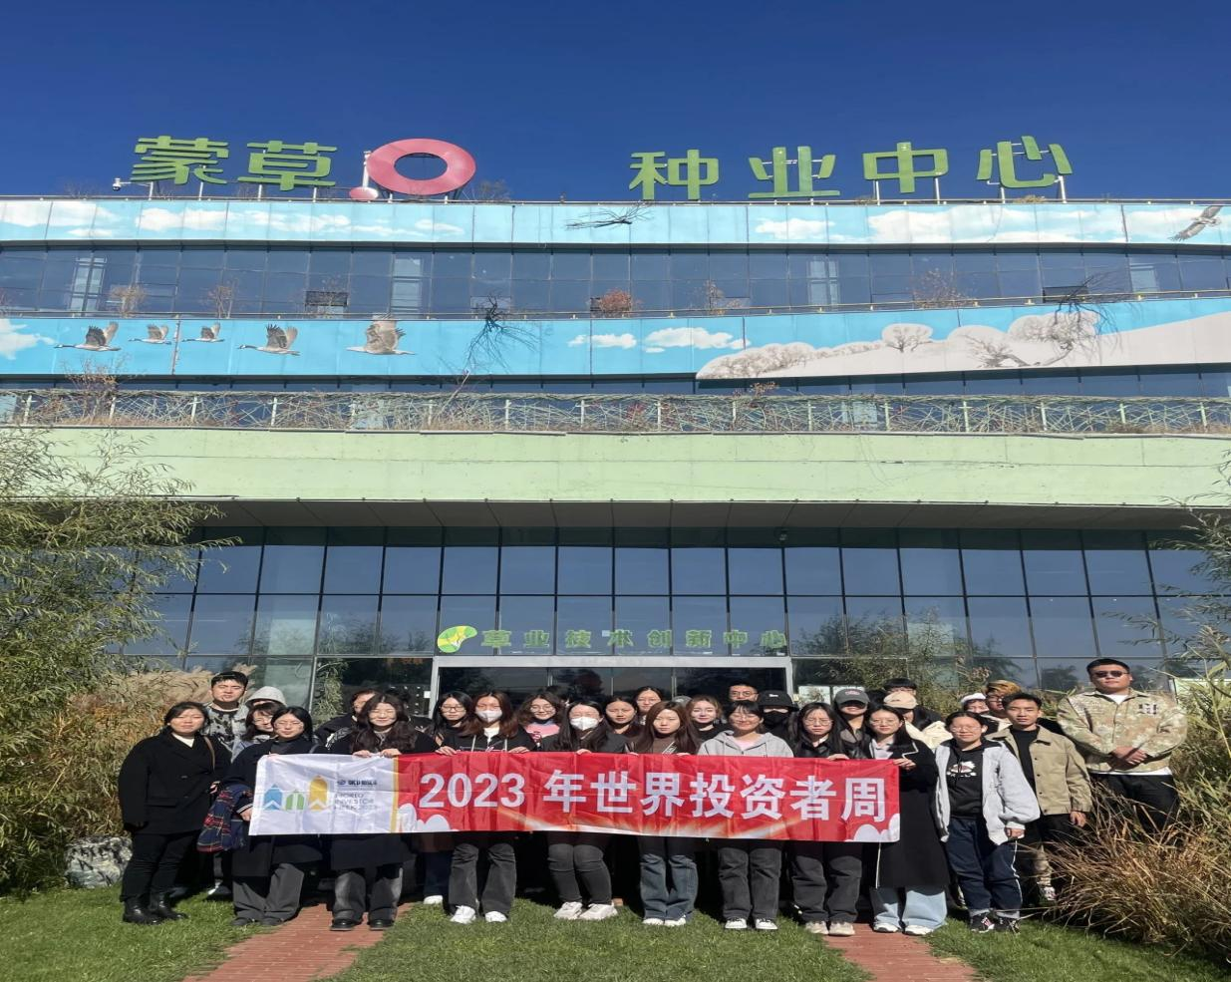
内蒙辖区走进蒙草种业中心

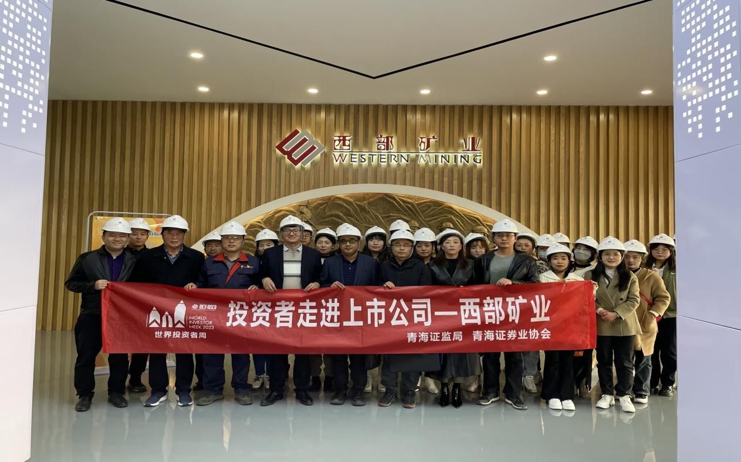
青海辖区组织投资者走进西部矿业公司
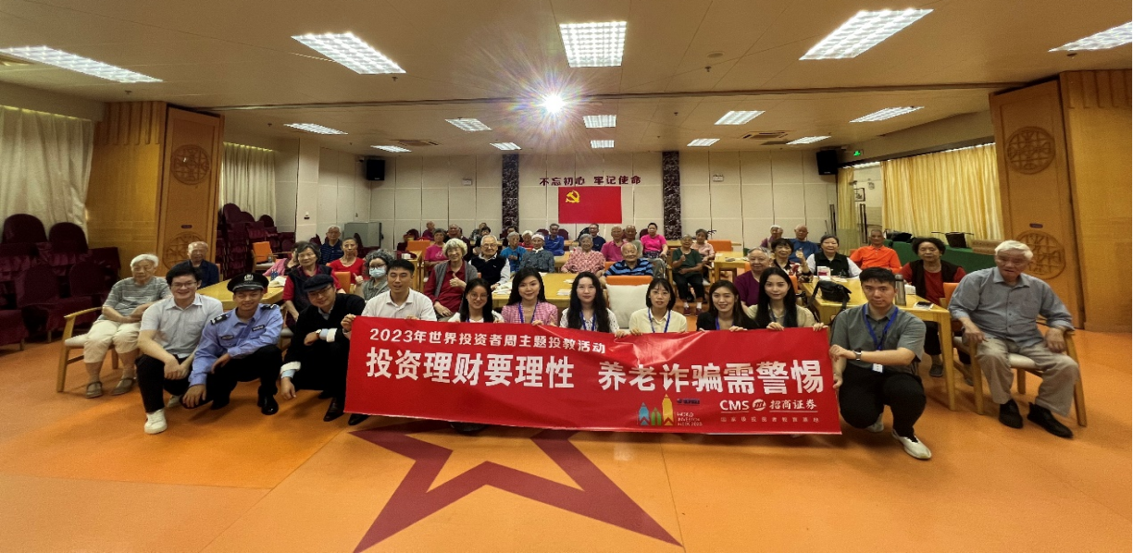
深圳辖区组织老年投资者开展座谈
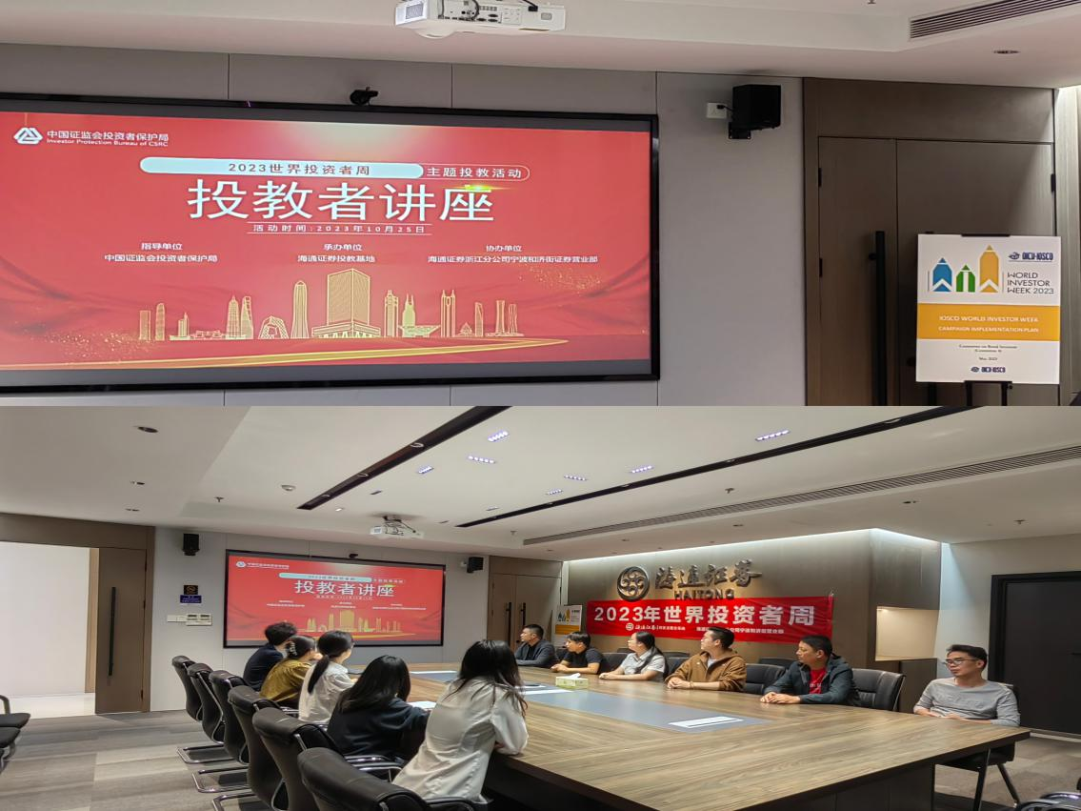
宁波辖区举办“投资者风险应对能力”讲座

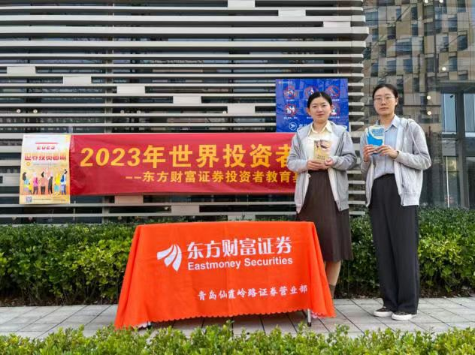
青岛辖区组织开展“2023年世界投资者”周活动
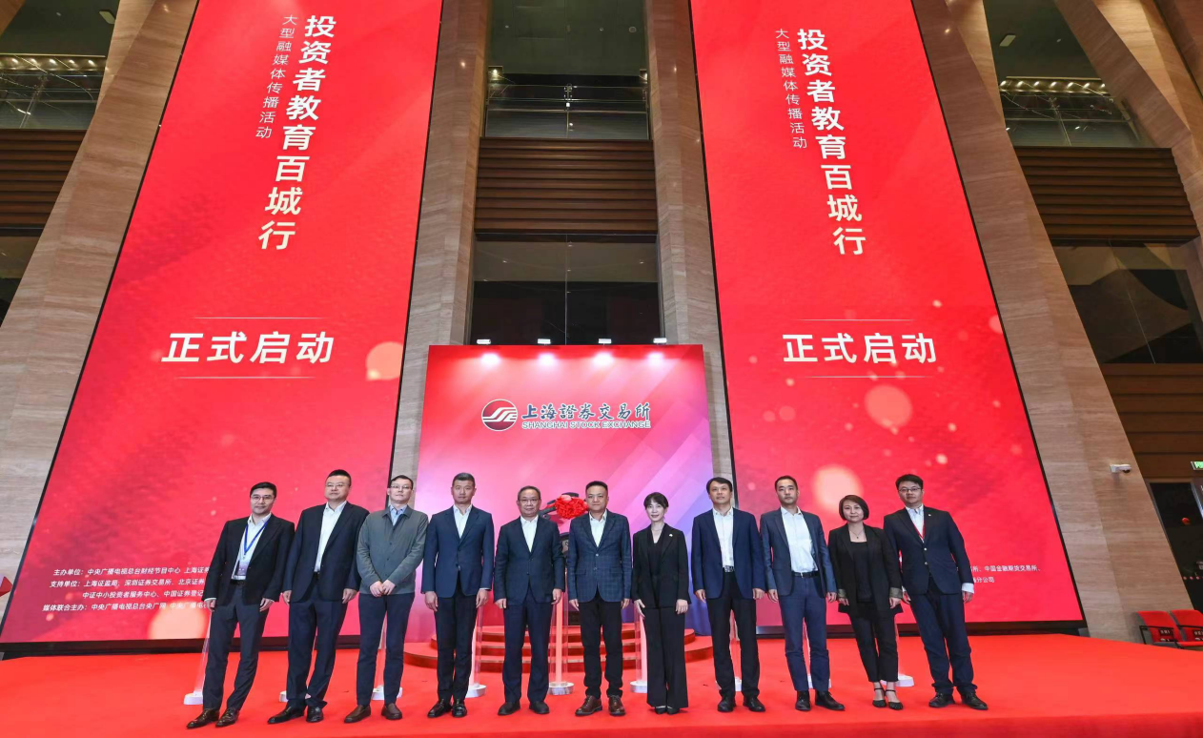
上交所联合央广举办“投资者教育百城行”启动仪式
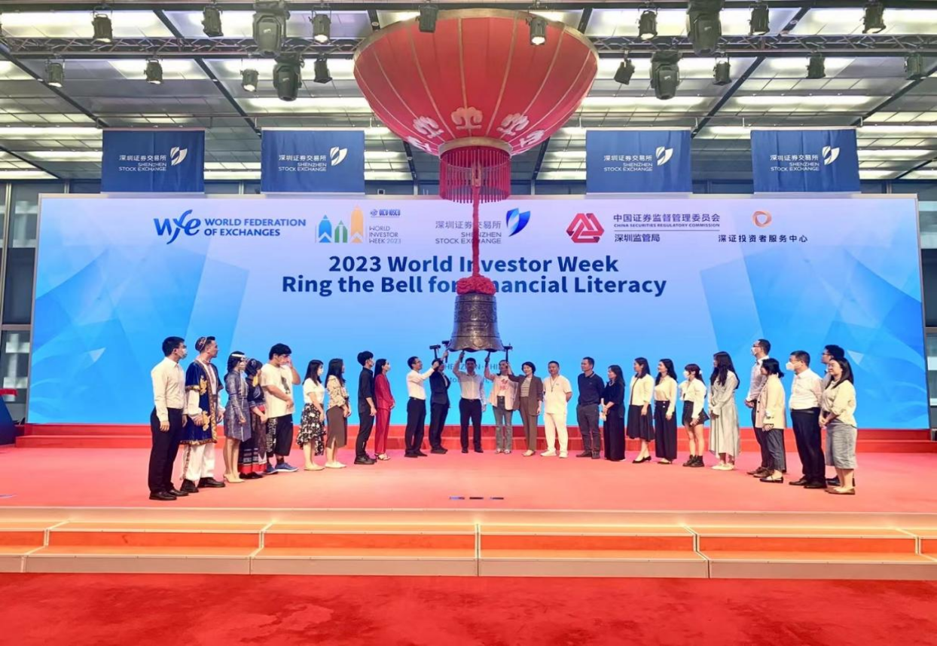
深交所举办“2023年世界投资者周”鸣锣启动仪式

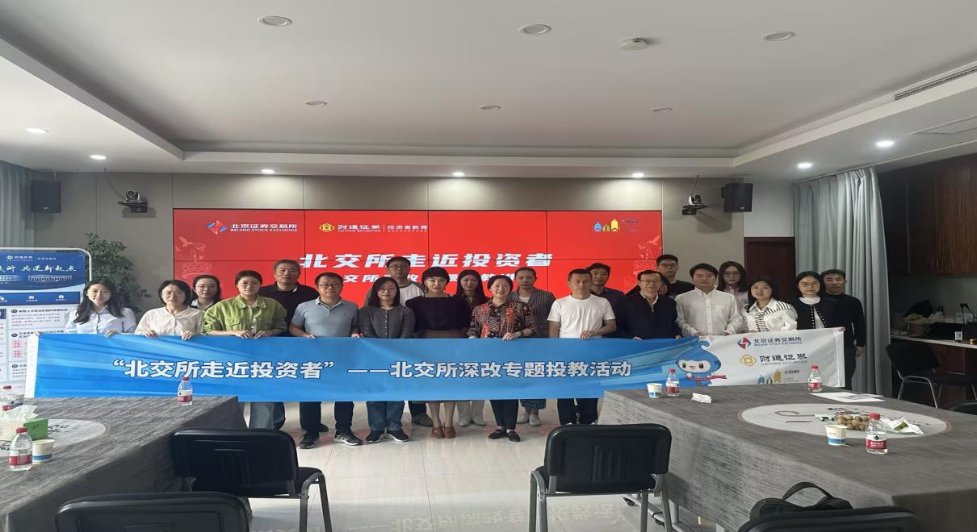
北交所开展走进投资者活动

证券业协会制作系列投教产品

